**教育信息技术中心第4周通知**

**一、信息化常态调研通知（一）**

时间：2019年9月24日（星期二）全天

内容：五四学校、育秀实验学校信息化常态调研

参加成员：信息中心学段教研员、肇文学校 顾忠清、柘林学校 黄佳麟

地点：五四学校、育秀实验学校

备注：请于7:30教育学院门口集合

**信息化常态调研通知（二）**

时间：2019年9月25日（星期三）全天

内容：尚同中学、青村小学信息化常态调研

参加成员：信息中心学段教研员、金水苑中学 唐华、塘外小学 凌一帆

地点：尚同中学、青村小学

备注：请于8:00教育学院门口集合

**信息化常态调研通知（三）**

时间：2019年9月29日（星期日）全天

内容：新南幼儿园、树园幼儿园信息化常态调研

参加成员：信息中心学段教研员、南中路幼儿园 鲍琪瑸、实验幼儿园 徐彬

地点：新南幼儿园、树园幼儿园

备注：请于8:20教育学院门口集合

**二、奉贤区教育信息化现状与发展访谈通知**

时间：2019年9月25日（星期三）下午13:00

内容：奉贤区教育信息化现状与发展访谈

对象： 部分学校信息化分管领导

地点：学院阅览室

|  |  |  |  |
| --- | --- | --- | --- |
| 奉贤中学 | 许骏 | 开放大学 | 赵国辉 |
| 工业中专 | 陈玉国 | 奉城高中 | 张志华 |
| 肖塘中学 | 陆立新 | 奉城二中 | 陈培东 |
| 思言小学 | 王士勇 | 学院附小 | 诸艳玲 |
| 金豆豆幼儿园 | 李梅萍 | 树园幼儿园 | 杨颖 |

**三、奉贤区教育信息化应用教研组组长培训班培训通知**

时间：2019年9月26日（星期四）下午13:00

内容：专家马九克讲座：《极简信息技术高效学习工作》

对象：培训班学员，名单附后 **王洪业**

地点：学院多功能厅

备注：学院车位有限 请绿色出行

附奉贤区教育信息化应用教研组组长培训班学员名单

|  |  |  |  |  |  |
| --- | --- | --- | --- | --- | --- |
| 序号 | 学校 | 姓名 | 序号 | 学校 | 姓名 |
| 1 | 奉贤中学 | 周世平 | 55 | 实验小学 | 陶春燕 |
| 2 | 致远高级中学 | 顾晓光 | 56 | 思言小学 | 杨燕平 |
| 3 | 奉城高级中学 | 张志华 | 57 | 四团小学 | 倪江 |
| 4 | 景秀高级中学 | 蒋丽莉 | 58 | 塘外小学 | 奚琳 |
| 5 | 上海师范大学第四附属中学 | 吴贇 | 59 | 头桥小学 | 瞿辉 |
| 6 | 奉城第二中学 | 杜叶飞 | 60 | 西渡小学 | 倪卫卫 |
| 7 | 洪庙中学 | 吴义杏 | 61 | 肖塘小学 | 蒋磊姐 |
| 8 | 汇贤中学 | 汪杰 | 62 | 育贤小学 | 郭旭东 |
| 9 | 高磊 | 63 | 奉城幼儿园 | 杨帆 |
| 10 | 金水苑中学 | 宋泽伟 | 64 | 奉浦幼儿园 | 姚黎云 |
| 11 | 教育学院附属实验中学 | 朱斌 | 65 | 古华幼儿园 | 朱萍萍 |
| 12 | 古华中学 | 戴萍 | 66 | 海湾幼儿园 | 朱双红 |
| 13 | 青村中学 | 张增德 | 67 | 江海幼儿园 | 吴漪 |
| 14 | 青溪中学 | 周丹 | 68 | 解放路幼儿园 | 高花 |
| 15 | 尚同中学 | 张爱军 | 69 | 金贝幼儿园 | 叶迎春 |
| 16 | 四团中学 | 王佳丽 | 70 | 金池塘幼儿园 | 邵冬铖 |
| 17 | 实验中学 | 乔春平 | 71 | 金豆豆幼儿园 | 翁兰 |
| 18 | 肖塘中学 | 胡晓燕 | 72 | 金海幼儿园 | 贡钟浩 |
| 19 | 塘外中学 | 徐涛 | 73 | 金汇幼儿园 | 翁芳佳 |
| 20 | 光明学校 | 宋健 | 74 | 金铃子幼儿园 | 邹慧 |
| 21 | 弘文学校 | 唐平 | 75 | 金麦穗幼儿园 | 张燕 |
| 22 | 胡桥学校 | 周毓洁 | 76 | 金蔷薇幼儿园 | 夏永泉 |
| 23 | 华亭学校 | 王慧平 | 77 | 金水苑幼儿园 | 曹兵 |
| 24 | 金汇学校 | 田治 | 78 | 金阳幼儿园 | 俞丹娅 |
| 25 | 平安学校 | 夏佳慧 | 79 | 金棕榈幼儿园 | 褚煜澄 |
| 26 | 齐贤学校 | 邢桂娥 | 80 | 聚贤幼儿园 | 袁磊 |
| 27 | 钱桥学校 | 孙利斌 | 81 | 绿太阳幼儿园 | 徐良 |
| 28 | 邵厂学校 | 宋懿斌 | 82 | 满天星幼儿园 | 潘鹰 |
| 29 | 泰日学校 | 朱俊䶮 | 83 | 南中路幼儿园 | 张毓 |
| 30 | 邬桥学校 | 陈史嘉 | 84 | 青村幼儿园 | 张嘉辉 |
| 31 | 五四学校 | 陈民军 | 85 | 青苹果幼儿园 | 王璐 |
| 32 | 西渡学校 | 夏永锋 | 86 | 青青草幼儿园 | 季辛夷 |
| 33 | 新寺学校 | 沈霞 | 87 | 实验幼儿园 | 徐彬 |
| 34 | 星火学校 | 顾超 | 88 | 树园幼儿园 | 王佳丽 |
| 35 | 育秀实验学校 | 叶红娟 | 89 | 思齐幼儿园 | 张栗娜 |
| 36 | 肇文学校 | 张钱浩 | 90 | 四团幼儿园 | 赵莉 |
| 37 | 柘林学校 | 顾文青 | 91 | 桃花源幼儿园 | 康惠星 |
| 38 | 庄行学校 | 夏凉 | 92 | 邬桥幼儿园 | 马翠丽 |
| **39** | **阳光外国语学校** | **王洪业** | 93 | 西渡幼儿园 | 吴佳 |
| 40 | 少体校 | 沈杰 | 94 | 肖塘幼儿园 | 韩婷婷 |
| 41 | 惠敏学校 | 屠史俊 | 95 | 小蜻蜓幼儿园 | 戴翠莲 |
| 42 | 奉城第二小学 | 陈宇华 | 96 | 新贝艺术幼儿园 | 朱陶 |
| 43 | 奉城第一小学 | 陆褚华 | 97 | 新南幼儿园 | 李建军 |
| 44 | 古华小学 | 汤越胜 | 98 | 星辰幼儿园 | 张鑫 |
| 45 | 海湾小学 | 宋佩倩 | 99 | 阳光幼儿园 | 陈秀军 |
| 46 | 洪庙小学 | 胡磊 | 100 | 育秀幼儿园 | 朱莹 |
| 47 | 江海第一小学 | 徐智 | 101 | 月亮船幼儿园 | 何晶晶 |
| 48 | 江山小学 | 李伊亚 | 102 | 庄行幼儿园 | 张丽 |
| 49 | 教育学院附属实验小学 | 张洁 | 103 | 柘林幼儿园 | 管丹芸 |
| 50 | 解放路小学 | 季东瑜 | 104 | 绿叶幼儿园 | 范悦 |
| 51 | 金水苑小学 | 陆玲佳 | 105 | 小森林幼儿园 | 吴蔚蔚 |
| 52 | 明德外国语小学 | 刘佳宁 | 106 | 曙光中学 | 徐强 |
| 53 | 南桥小学 | 吴海笑 | 107 | 头桥中学 | 杨文明 |
| 54 | 青村小学 | 吴繁星 |  |  |  |

**四、奉贤区教育信息化现状与发展访谈通知**

时间：2019年9月26日（星期四）下午15:00

内容：奉贤区教育信息化现状与发展访谈

对象： 部分学校信息化应用教研组长

地点：学院阅览室

|  |  |  |  |
| --- | --- | --- | --- |
| 奉贤中学 | 周世平 | 致远高级中学 | 顾晓光 |
| 星火学校 | 顾超 | 西渡小学 | 倪卫卫 |
| 青溪中学 | 周丹 | 塘外中学 | 徐涛 |
| 肇文学校 | 张钱浩 | 海湾小学 | 宋佩倩 |
| 西渡幼儿园 | 吴佳 | 金池塘幼儿园 | 邵冬铖 |

**五、关于网站后台密码修改的通知**

各中小幼：

为保障学校网站信息安全，请各校务必将网站后台登录账号（所有账号）密码进行修改，修改后的密码必须为十位以上的复杂密码（应包括字母、数字、特殊字符）。

**六、关于《教育传播与技术》杂志征订的通知**

各中小幼：

**《教育传播与技术》简介**

国内统一连续出版物号：CN31-2139/G4

国际标准连续出版物号：ISSN 1672-0245

邮发代号：4-957

《教育传播与技术》（双月刊）是由上海教育出版社和上海市电化教育馆联合主办的教育信息化省级刊物，聚焦新技术与教育的融合，促进业内专家与基层教师的学术交流，关注教学实践，推进教育理论、应用和技术的发展，为教师专业成长助力。

本刊面向全国发行，以广大中小学及幼儿园教师、校长、教研员和教育管理人员为主要读者对象，为教育工作者提供发表教学研究与实践成果的交流平台。本刊也为学校和教师提供论文辅导服务，帮助拓展教育信息化应用于各学科教学的视野，提升信息化素养。

现开设栏目：专稿、区校信息化、教学研究、学习探索、课程与资源、技术应用、教师专业发展。

本刊植入二维码，建立纸电融合入口，刊登文章内容可配合多媒体资源，扫码即可获取。

《教育传播与技术》（双月刊）2020 年全年6期总定价 96 元。关注本刊微信公众号，回复 “样例”可获取各栏目刊文样例，以及订阅方式。



《教育传播与技术》杂志可以开始征订，请各校踊跃征订，可以通过学校图书馆进行订阅。

**七、关于开展奉贤区教育信息化现状与发展问卷调研的通知**

各中小学、幼儿园、中职校等相关单位：

为积极推进奉贤区“互联网+教育”的发展，形成独具奉贤特色的教育信息化发展路径，现对奉贤区各教育单位展开调研，了解奉贤区信息化发展现状和亟待改善的地方，听取各方对奉贤区教育信息化建设的意见和建议，为制定奉贤区未来教育信息化发展规划夯实基础。现将调研事宜通知如下：

一、问卷调查范围

奉贤区全体教师及各校领导层

二、问卷填写方式

问卷采取无记名的电子问卷方式填写。填写步骤如下：

1.用电脑或手机打开此通知的以下网址链接或扫描二维码：

学校问卷：<https://www.wjx.cn/jq/45516013.aspx>

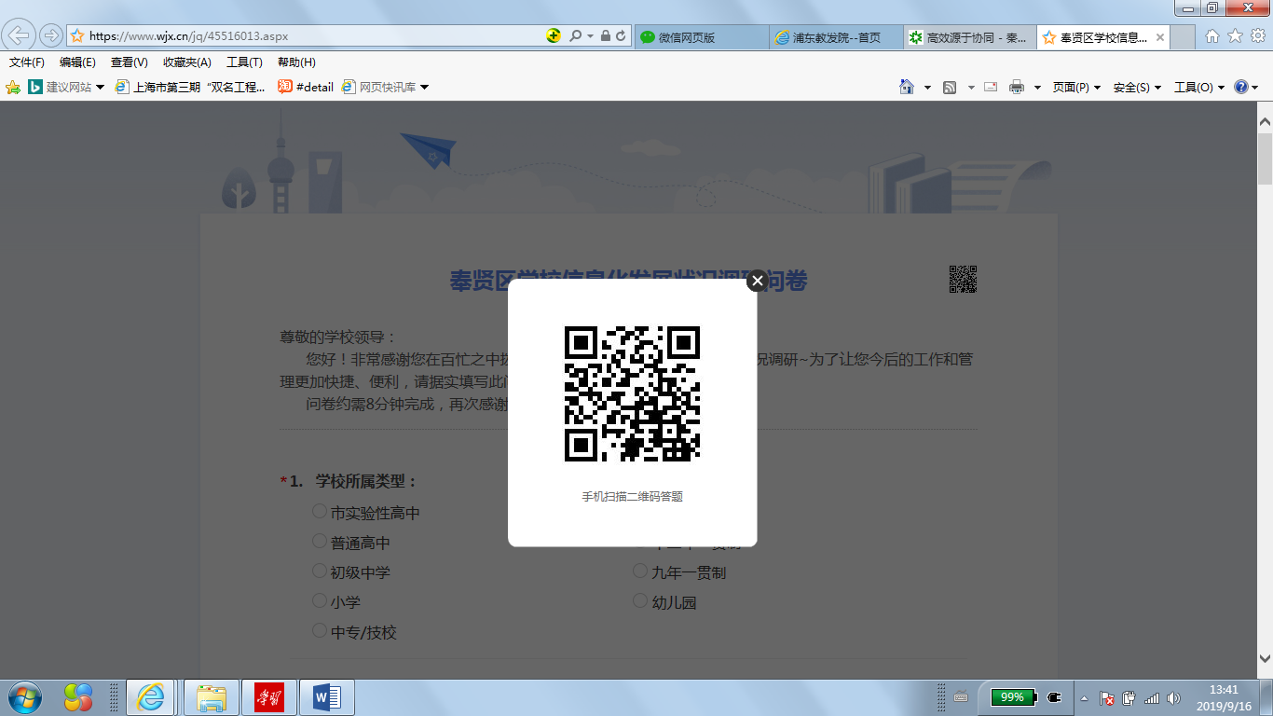

教师问卷：<https://www.wjx.cn/jq/45461048.aspx>

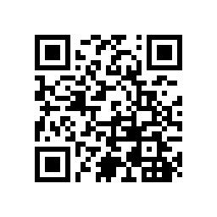

2.填写电子问卷。

3.填写完毕后，点击“提交”按钮提交问卷。

三、问卷填写时间

2019年9月19日－9月23日

四、工作要求

此次调研的目的是充分摸清奉贤区教育信息化的现状与需求，旨在突出问题导向，为进一步推进教育信息化制定有效对策措施、完善体制机制。请各单位高度重视，认真组织、积极参与问卷调查。

项目联系人：秦红斌, 13818840616；

奉贤区教育学院联系人：徐东，18016226310。

**八、领书通知**

各中小学、公办民办（含三级）幼儿园等单位：

请及时委派老师前来**教育学院2号楼底楼**领取市教委通过市财政经费赠送的《上海教育丛书》系列之《铺路——让学生有更好的发展》、《小学生社会情绪能力养成教育设计》、《发现 理解 支持——指向个性化教育支持的幼儿发展评价实践》各2册。小学还有《书香满校园》(第二辑) 各1册。

为了充分发挥《上海教育丛书》的参考价值和社会效用，希望各接收学校做好《丛书》的登记入账工作，并积极加以宣传和利用。

希望广大教师在阅读和利用的过程中，对《丛书》提出意见和建议，以便进一步提高《丛书》的编写质量。《上海教育丛书》编委会办公室地址：陕西北路500号，电话：62531320、52136638，邮编：200041。

教育信息技术中心

2019.9.18